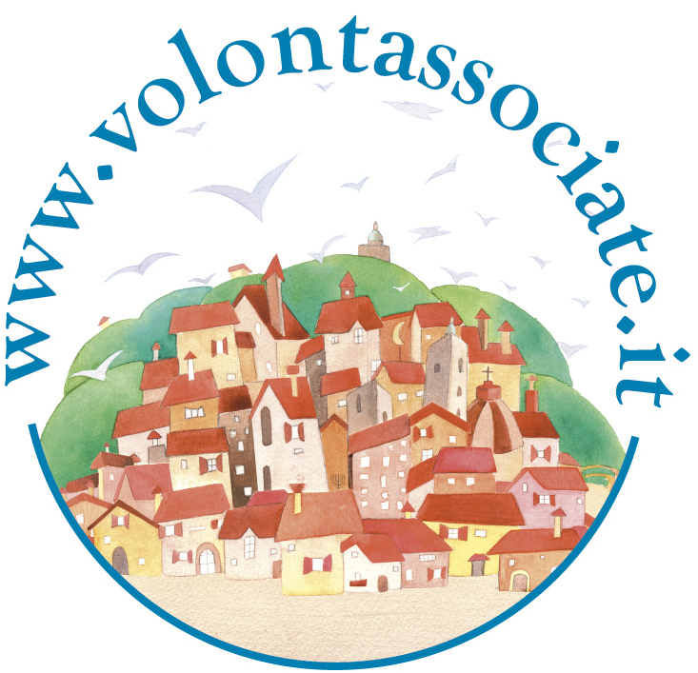
Scheda di partecipazione a “VOLONTASSOCIATE 2012”
(Si prega di scrivere chiaramente in stampatello)

*Associazione( sigla e per esteso) : _____________________________________________________________
*Ambito di intervento: ________________________________________________________________ *Tipologia di associazione : ___________________________________________________________
*Referente per l’inziativa:
*E-Mail (consultata frequentemente):
*Tel del referente: ____________________________*Cell. del referente:
Tel. Ass: _________________________________ Fax Ass. o referente:__________________________________
E-Mail Ass:
Recapito Postale Ass:
*campi obbligatori

INIZIATIVA PROPOSTA

allestimento di un banchetto informativo

spettacolo musicale spazio minimo necessario metri: ___________ durata:
titolo:
breve descrizione:
Indicare se si preferisce farlo:
- in un o spazio adiacente alla propria piazzola
- o c’è l’assoluta necessità della pedana (7x8 m)
specificare se ci sono esigenze particolari: _____________________________________________________
_______________________________________________________________________________________________

spettacolo teatrale spazio minimo necessario metri: ___________ durata:
titolo:
breve descrizione:
indicare se si preferisce farlo:
- in un o spazio adiacente alla propria piazzola
- o c’è l’assoluta necessità della pedana (7x8 m)
specificare se ci sono esigenze particolari: _____________________________________________________
_______________________________________________________________________________________________

spettacolo sportivo spazio minimo necessario metri: ___________ durata:
titolo:
breve descrizione:
indicare se si preferisce farlo:
- in un o spazio adiacente alla propria piazzola
- o c’è l’assoluta necessità della pedana (7x8 m)
specificare se ci sono esigenze particolari: _____________________________________________________
_______________________________________________________________________________________________

mostra fotografica spazio necessario in metri ___________ titolo:
________________________________________breve descrizione:
_____________________________________________________ specificare se ci sono esigenze particolari:
_______________________________________________________________________________________________

vendita gadgets

offerta di assaggi gratuiti indicare cosa si pensa di offrire ai partecipanti alla festa
_______________________________________________________________________________________________
altra iniziativa che l’Associazione intende realizzare con breve descrizione

_______________________________________________________________________________________________
disponibile a collaborare con altre associazioni per animare la Festa con un’iniziativa comune
NECESSITA’
Si rammenta che le associazioni/organizzazioni dovrebbero essere autonome e autosufficienti nella realizzazione dell’iniziativa proposta. E’ possibile indicare comunque eventuali necessità. Ci si riserva di verificare la disponibilità delle attrezzature necessarie presso altre associazioni o di recuperarle in altro modo compatibilmente alle risorse disponibili.

banchetto ( dimensioni 200x80)
(come gli anni scorsi si ricorda che non sono disponibili sedie e salvo casi particolari di limitarsi alla richiesta di un banchetto per associazione)
- griglie espositive (dimensione di 98x198 con base) nel numero di __________
(come gli anni scorsi si ricorda che di limitarsi salvo casi particolari alla richiesta di una griglia per associazione)
altre necessità (impianto audio; pedana, musica, casse, microfoni…)

DISPONIBILITA’
disponibilità di condivisione o prestito di attrezzature ad altre associazioni:
(indicare tipologia e numero di attrezzature e materiali ) _________________________________________________
______________________________________________________________________________________________

Firma __________________________________________

Si prega restituire la scheda a:

- Provincia di Bologna: ufficio.terzosettore@provincia.bologna.it
fax 051/6598620 - per informazioni tel. 051/659.8276 - 9239
OPPURE
- VOLABO volontassociate@volabo.it
fax 051/341169 - per informazioni tel. 051/340328

Indicare una solo ambito tra: culturale, educativo, tutela e promozione diritti, promozione civile, socio-assistenziale, sanitario, ricreativo di educazione alla pratica sportivo e tempo libero, tutela e valorizzazione del patrimonio ambientale, profilassi e prevenzione veterinaria
Indicare se: organizzazione di volontariato o associazione di promozione sociale, ong, fondazione ecc..
Per avere informazioni sulle modalità corrette si consiglia di consultare "Il vademecum per il volontariato: la guida di VOLABO per l’organizzazione di eventi" disponibile nella sezione "pubblicazioni" del sito www.volabo.it
Per avere informazioni e conoscere le regole da seguire per la somministrazione gratuita di cibi e bevande seguirà incontro con l’Ausl per il rispetto delle norme igieniche.

